

**QUALIDADE DE SOFTWARE**

Nome completo

**Tuponan mello zeferino**

Análise de Qualidade

Cidade

**Franco da rocha**

Ano

**08/062023**

# SUMÁRIO

2. RESUMO 2

3. INTRODUÇÃO 3

4. O PROJETO 4

5.1 Detalhes do produto ou serviço 5

5.2 Tabela de Análise 6

5.3 Relatório 7

5.4 Evidências 8

5.5 Onde encontrar 9

5. CONCLUSÃO 10

7. REFERÊNCIAS BIBLIOGRÁFICAS 11

# 2. RESUMO

Quero apresentar a GTX 1050 3GB, uma boa placa pra quem procura um bom desempenho para jogos e um ótimo custo benefício.

# 3. INTRODUÇÃO

Falarei um pouco sobre a placa em modo geral, comentando desempenho, design, construção da placa de vídeo, etc. Darei minha opinião se vale ou não a pena compra-la também,

# 4. O PROJETO

## 4.1 Detalhes do produto ou serviço

|  |  |
| --- | --- |
| **Nome do produto ou serviço:** | **GTX 1050 3GB** |
| **Fabricante:** | **Gigabyte** |
| **Tempo de uso:** | **4 anos** |
| **Outros detalhes relevantes sobre o produto:** | **Uma ótima durabilidade e bom desempenho para jogar, editar ou um programa que utilize bastante o processamento visual.** |

## 4.2 Tabela de Análise

|  |  |  |
| --- | --- | --- |
| **Característica** | **Sua percepção** | **Referência da evidência [caso tenha]** |
| **Usabilidade:** | A placa é de fácil instalação, além da placa não precisar de pinos para sustentação de energia, que acaba sendo mais simples e rápido de instalar. |  |
| **Matéria prima:** | O material utilizado para construção da placa é ótimo, um plástico reforçado e com resistência ao calor gerado pelo estresse da placa em uso. |  |
| **Performance:** | Em jogos ela tem um ótimo desempenho, conseguindo entregar os 60 FPS ou até além, fazendo com que você tenha uma boa experiência. |  |
| **Design:** | O design da placa foi bem desenhado e projetado dando a impressão de uma boa placa, trazendo uma confiança de que o produto vai entregar o desempenho desejado, além de ter um bom sistema de refrigera mento e uma estrutura de hardware bem feita para suportar os jogos e edições, que necessitam de um bom processamento visual. A caixa que apresenta a placa é muito bonita, mencionando as tecnologias e estruturas dela, |  |

|  |  |  |
| --- | --- | --- |
| **Visual da placa de vídeo** | **Caixa da placa de vídeo mostrando as tecnologias dela** | **Mostrando um pouco do sistema de resfriamento** |

## 4.3 Relatório

A primeira imagem da placa mostra um pouco dela, design, construção e as entradas. Na segunda imagem temos a caixa que a placa vem, mostrando tecnologias que possui e explicando brevemente o sistema de refrigera mento também. Por último coloquei uma imagem demonstrando como funciona o sistema de refrigeração da placa para que não suba tanto a temperatura durante seu uso.

## 4.4 Evidências

Foto:

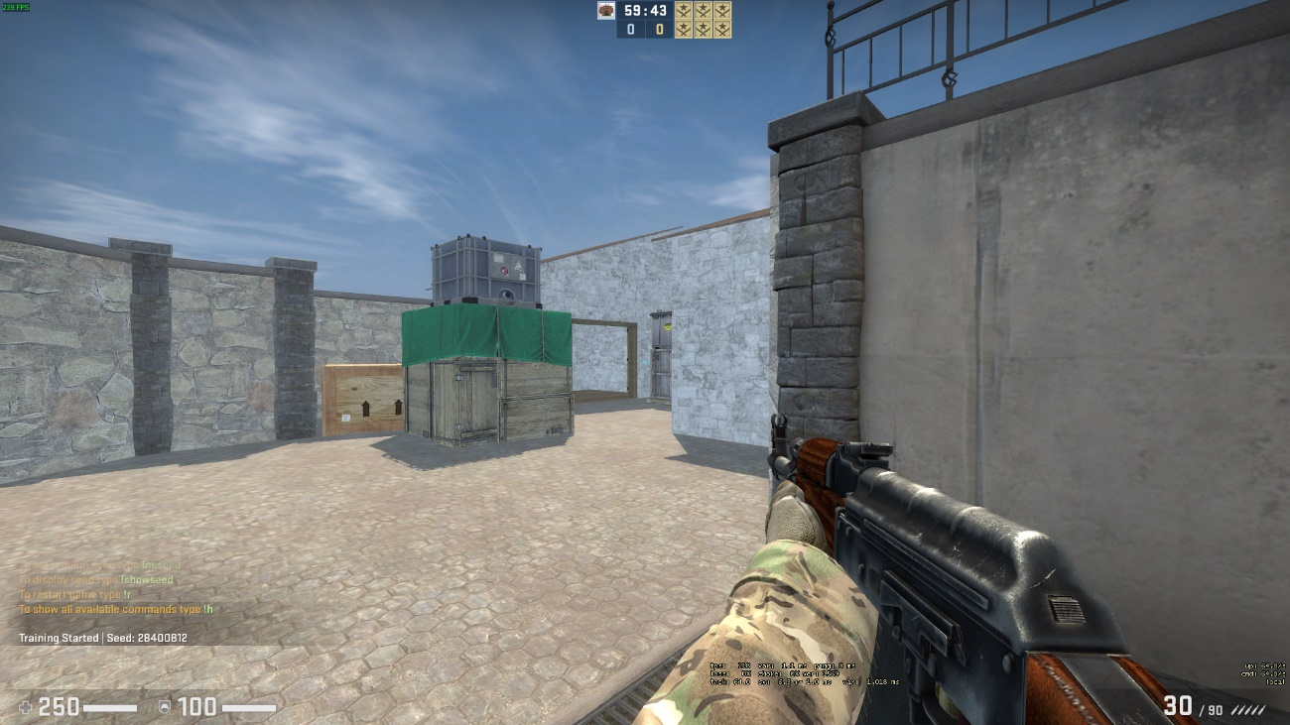  
Imagem 1: Mostrando FPS em Counter-Strike GO (um ótimo desempenho)

Foto:

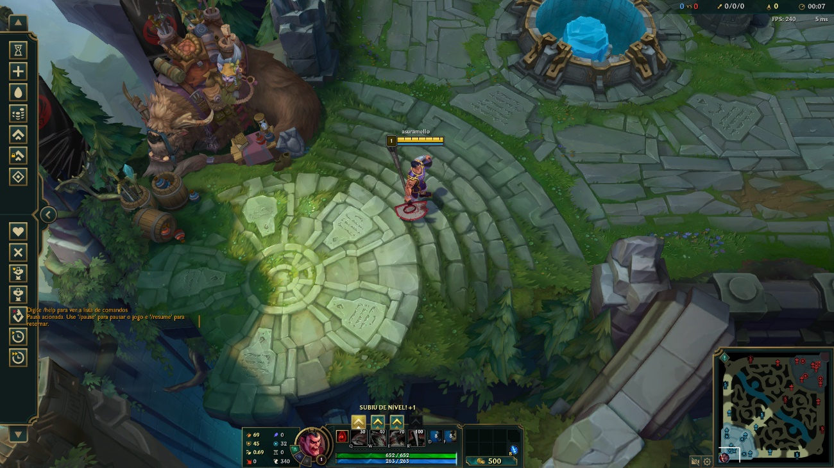

Imagem 2: Mostrando o FPS em League of Legends (O gráfico está no máximo em resolução full HD)

## 4.5 Onde encontrar

Você pode achar está placa de vídeo no Mercado Livre: <https://lista.mercadolivre.com.br/geforce-gtx-1050-3gb-gigabyte-gv-n1050d5-2gd#D[A:geforce%20gtx%201050%203gb%20gigabyte%20gv%20n1050d5%202gd>]

# CONCLUSÃO

Por mais que este modelo de placa seja consideravelmente ultrapassada, ela consegue entregar um ótimo desempenho em qualquer programa ou jogo que exija processamento visual. Sendo também viável comprar está placa como um custo benefício, assim iniciando no mundo dos jogos ou edições. Por utilizar está placa por um bom tempo, posso dizer que sim, vale a pena comprar ela, principalmente pra jogar jogos competitivos.